Bild | Dateiname | Bildunterschrift
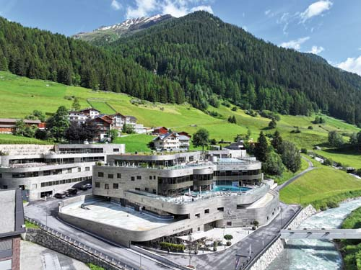 | RichardBrink_Silvretta_01 | Inmitten des Gebirgspanoramas entstand zwischen 2019 und 2022 die Silvretta Therme Ischgl – eine Wellnessoase mit höchsten Ansprüchen an Nachhaltigkeit und Energieeffizienz.  Foto: Richard Brink GmbH & Co. KG
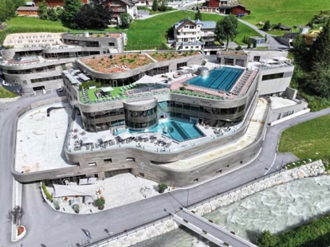 | RichardBrink_Silvretta_02 | Über mehrere Ebenen erstreckt sich der Thermenkomplex mit seinen vielseitigen Angeboten. Wasser in seinen verschiedenen Aggregatzuständen dient dabei als verbindendes Element der Gesamtkonzeption.  Foto: Richard Brink GmbH & Co. KG
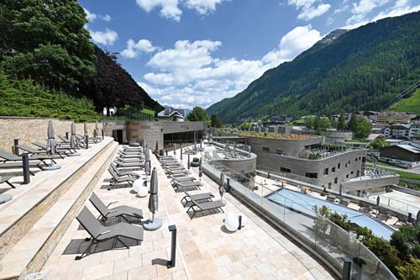 | RichardBrink_Silvretta_03 | Die großzügigen Außenterrassen mit ihren Freibecken und Liegeplätzen gewähren den Gästen einen einzigartigen Blick auf die alpine Landschaft.  Foto: Richard Brink GmbH & Co. KG
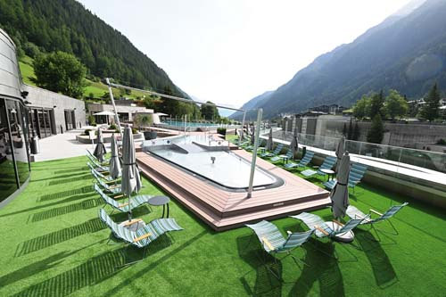 | RichardBrink_Silvretta_04 | Aufgrund ihrer Lage und Dimension sind die Außenbereiche ganzjährig wechselnden Witterungsbedingungen von Sonne über Regen bis Schneefall ausgesetzt.  Foto: Richard Brink GmbH & Co. KG
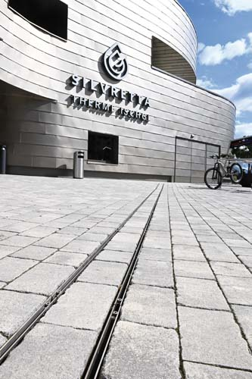 | RichardBrink_Silvretta_05 | Ein effizientes Regenwassermanagement vor Ort war unerlässlich. Im Eingangsbereich des Neubaus wird dieses durch Doppelschlitzrinnen „Gemini Magna“ der Firma Richard Brink sichergestellt.  Foto: Richard Brink GmbH & Co. KG
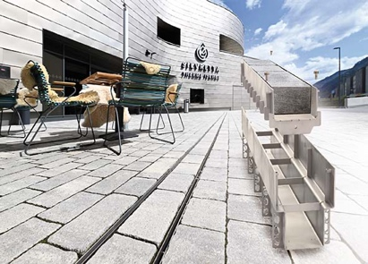 | RichardBrink_Silvretta_06 | Insgesamt 22 m der Rinnen für den Schwerlastbereich kamen zum Einsatz. Diese setzen sich jeweils aus einer Steinschale und dem Rinnenkörper zusammen – für einen minimalistischen Look bei maximaler Belastbarkeit.  Foto: Richard Brink GmbH & Co. KG
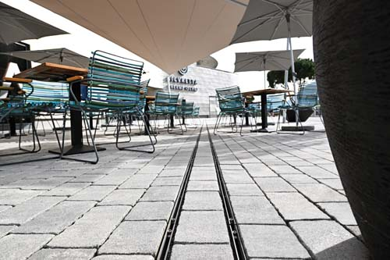 | RichardBrink_Silvretta_07 | Die Steinschalen nehmen das verwendete Pflastermaterial passgenau auf und realisieren somit ein einheitliches Gesamtbild wie aus einem Guss.  Foto: Richard Brink GmbH & Co. KG
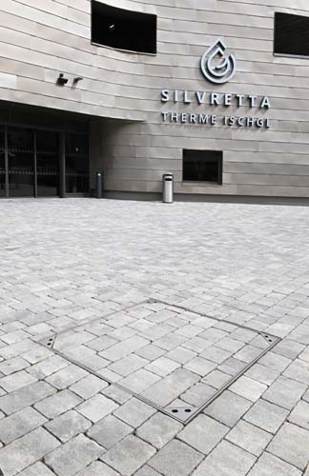 | RichardBrink_Silvretta_08 | Kanalschächte vor dem Eingang wurden mit Schachtabdeckungen „Solid“ des Metallwarenherstellers abgedeckt.  Foto: Richard Brink GmbH & Co. KG
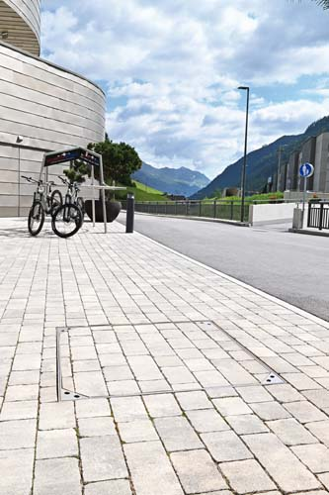 | RichardBrink_Silvretta_09 | Geliefert wurden die Schachtabdeckungen in der LKW-befahrbaren Variante. Der Deckel besteht aus einer Pflasterschale zum Einbringen des Plattenmaterials.  Foto: Richard Brink GmbH & Co. KG
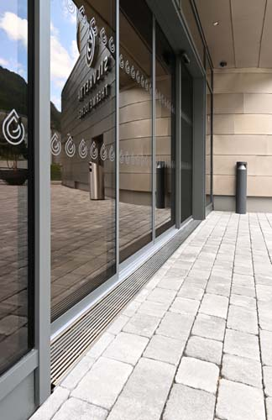 | RichardBrink_Silvretta_10 | Im Bereich von Türen und Durchgängen stellen Drainagerinnen vom Typ „Hydra“ sicher, dass Niederschlagswasser im Schwellenbereich aufgefangen und kontrolliert abgeleitet werden.  Foto: Richard Brink GmbH & Co. KG
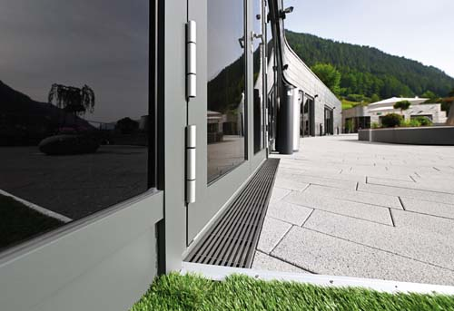 | RichardBrink_Silvretta_11 | Die höhenverstellbaren Drainagerinnen erlaubten den Verarbeitern eine schnelle und einfache Anpassung an die Gegebenheiten vor Ort.  Foto: Richard Brink GmbH & Co. KG
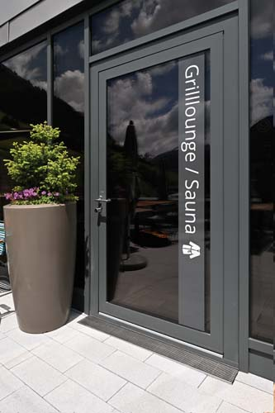 | RichardBrink_Silvretta_12 | Zum Teil wurden die „Hydra“-Rinnen auf Maß gefertigt, um für die jeweiligen Türbereiche eine passgenaue Lösung zu schaffen. Dies führte bei der Montage zu einer deutlichen Zeitersparnis.  Foto: Richard Brink GmbH & Co. KG
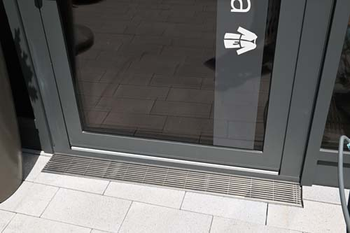 | RichardBrink_Silvretta_13 | Längsstabroste aus Edelstahl mit einer Stabstärke von 7 x 7 mm bilden die Abdeckung der Drainagerinnen.  Foto: Richard Brink GmbH & Co. KG
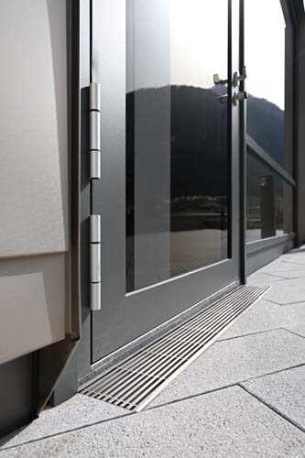 | RichardBrink_Silvretta_14 | Die Roste fügen sich perfekt in die Umgebung ein und bilden einen eleganten Übergang zwischen Fassade und Pflasterung. Gleichzeitig sind sie problemlos barfuß begehbar.  Foto: Richard Brink GmbH & Co. KG
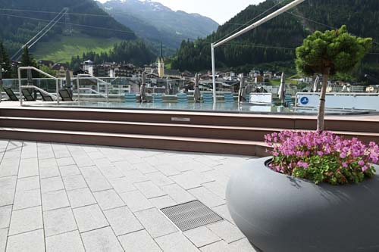 | RichardBrink_Silvretta_15 | Zur Punktentwässerung wurden insgesamt weitere 47 Drainagegullys der Firma Richard Brink im Außenbereich installiert.  Foto: Richard Brink GmbH & Co. KG
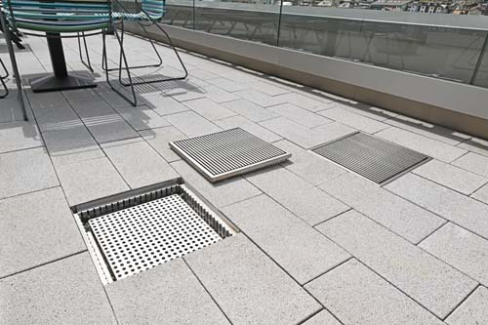 | RichardBrink_Silvretta_16 | Auch bei den Drainagegullys wurden Längsstabroste aus Edelstahl zur Abdeckung verwendet.  Foto: Richard Brink GmbH & Co. KG
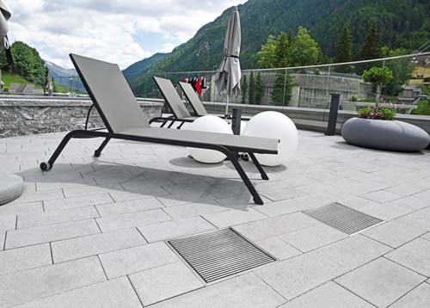 | RichardBrink_Silvretta_17 | Die Produkte wurden so gefertigt, dass sie das Plattenraster der Terrassenflächen exakt aufgreifen, um ein einheitliches Gesamtbild sicherzustellen.  Foto: Richard Brink GmbH & Co. KG

